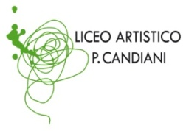   | Liceo Artistico Statale Paolo Candiani  Liceo Musicale e Coreutico Statale Pina Bausch  sez. Musicale e sez. Coreutica  Via L. Manara, 10 – 21052 Busto Arsizio  www.artisticobusto.gov.it  tel. 0331633154 – Fax 0331631311  Email: licartib@artisticobusto.com Pec: vasl01000a@pec.istruzione.it  Cod. Mec. VASL01000A – C.F.81009790122   |   Liceo Musicale e Coreutico  Pina Bausch  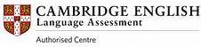
COMUNICATO N.

Ai docenti delle classi 1A, 1D, 1E, 3F2, 3G1, 3S1, 4V2, 5G, 5SG, 3M, 4M, 5M, 4CO

Oggetto: scheda di osservazione per alunno diversamente abile
Gent.mi colleghi,
entro il 20 ottobre occorre che i docenti compilino la scheda di osservazione relativa all’alunno diversamente abile.
Il documento rappresenta il contributo concreto del consiglio di classe alla stesura del PEI, il Piano educativo individualizzato, che indica contenuti e obiettivi specifici dell’attività di supporto al ragazzo.
La scheda è stata semplificata per permettere a tutti di riferire in modo chiaro quanto osservato nel contesto classe.
Trovate il modulo seguendo questo percorso a partire dalla homepage del Liceo (in basso a sinistra): modulistica-docenti-inclusione-scheda-osservazione-curricolari:
Il modulo compilato va inviato al seguente indirizzo: gianfrancopellegrino1977@gmail.com o consegnato brevi manu ai docenti di sostegno.
Per qualunque domanda potete rivolgervi (personalmente o via mail) direttamente al sottoscritto.

Ref. per il sostegno
Gianfranco Pellegrino

